**Compte-rendu du TP P08**

|  |
| --- |
| Compte-rendu de Marc Brunet. TP réalisé le 17/03/25 avec Guillaume Biclet et remis le 24/01/25 |
| Compétences :   * S'approprier : * Analyser/Raisonner : * Réaliser : * Valider : * Communiquer : |

Table des matières

I. But 2

II. Moyens 2

III. Méthodes 3

IV. Observation 5

V. Interprétation 7

# But

On cherche à comprendre le fonctionnement d’un pont diviseur de tension et à utiliser une photorésistance comme un luxmètre élémentaire.

# Moyens

On dispose :

* 1 générateur de tension continue avec limiteur de courant,
* 1 boite à décades de résistances,
* 1 résistance de 1.0 kΩ montée sur support,
* 1 photorésistance montée sur support,
* 1 platine de montage,
* 1 lanterne optique + 1 filtre neutre,
* 1 luxmètre,
* 2 multimètres numériques,
* 1 jeu de fil de connexion fiche banane,
* 1 tableur-grapheur scientifique *Regressi*
* 1 IDE python (Pyzo) + programme étalonnage_LDR.py

On considère que les fils de connexion sont des conducteurs parfaits.

# Méthodes

Étude du pont diviseur de tension :

* Sortie sur la résistance ajustable :

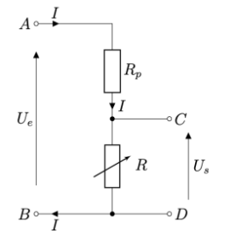

Rp = 1.0 kΩ

Ue = 5.00V

* + On réalise le schéma ci-dessus,
  + On mesure avec un ampèremètre en série l’intensité I,
  + On place un voltmètre en dérivation pour mesurer Us le courant à la sortie du montage,
  + On relève I et Us en fonction de R.
* Sortie sur résistance fixe

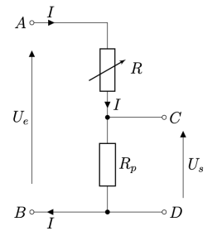

Rp = 1.0 kΩ

Ue = 5.00V

* + On réalise le schéma ci-dessus,
  + On mesure avec un ampèremètre en série l’intensité I,
  + On place un voltmètre en dérivation pour mesurer Us le courant à la sortie du montage,
  + On relève I et Us en fonction de R.

Utilisation d’une photorésistance comme capteur d’éclairement

* Caractéristique intensité-tension de la LDR

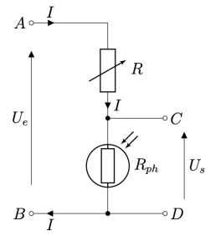

Rp = 1.0 kΩ

Ue = 5.00V

Rph constant

* + On réalise le schéma ci-dessus,
  + On mesure avec un ampèremètre en série l’intensité I,
  + On place un voltmètre en dérivation pour mesurer Us le courant à la sortie du montage,
  + On relève I et Us en fonction de R.
* Étalonnage de la LDR

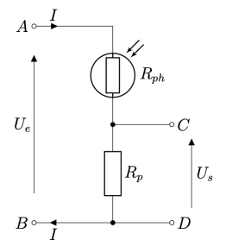

* + On réalise le schéma ci-dessus,
  + On mesure avec un ampèremètre en série l’intensité I,
  + On place un voltmètre en dérivation pour mesurer Us le courant à la sortie du montage,
  + On relève I et Us en fonction de la variation de lumière, mesuré avec un luxmètre.

# Observation

1. Étude du montage pont diviseur de tension (à vide)
   1. **Sortie sur résistance ajustable**

|  |  |  |  |  |  |  |  |  |  |  |
| --- | --- | --- | --- | --- | --- | --- | --- | --- | --- | --- |
| R (Ω) | 125 | 250 | 500 | 1.0*10^3 | 2.0*10^3 | 4.0*10^3 | 8.0*10^3 | 16*10^3 | 32*10^3 | 64*10^3 |
| R = R/Rp | 1/8 | 1/4 | 1/2 | 1 | 2 | 4 | 8 | 16 | 32 | 64 |
| I (mA) | 4.41 | 3.98 | 3.32 | 2.49 | 1.66 | 1.0 | 0.55 | 0.295 | 0.152 | 0.077 |
| Us (V) | 0.55 | 0.98 | 1.65 | 2.48 | 3.32 | 4.0 | 4.4 | 4.69 | 4.85 | 4.93 |

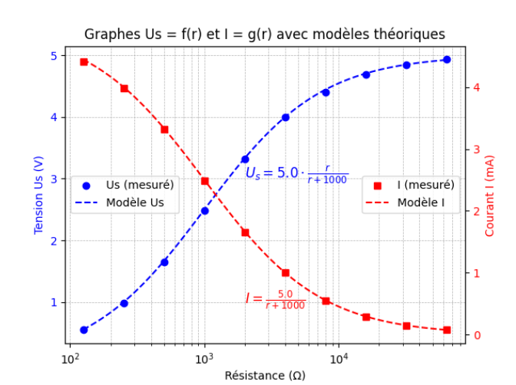

|  |  |  |  |  |  |  |  |  |  |  |
| --- | --- | --- | --- | --- | --- | --- | --- | --- | --- | --- |
| R (Ω) | 125 | 250 | 500 | 1.0*10^3 | 2.0*10^3 | 4.0*10^3 | 8.0*10^3 | 16*10^3 | 32*10^3 | 64*10^3 |
| R = R/Rp | 1/8 | 1/4 | 1/2 | 1 | 2 | 4 | 8 | 16 | 32 | 64 |
| I (mA) | 4.42 | 3.98 | 3.32 | 2.49 | 1.66 | 1.0 | 0.55 | 0.29 | 0.15 | 0.07 |
| Us (V) | 4.41 | 3.97 | 3.31 | 2.49 | 1.66 | 0.99 | 0.55 | 0.29 | 0.15 | 0.07 |

* 1. **Sortie sur résistance fixe**

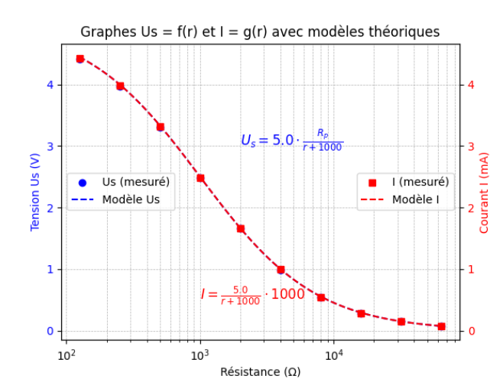

1. Utilisation d’une photorésistance comme capteur d’éclairement
   1. **Caractéristique intensité-tension de la LDR**

|  |  |  |  |  |  |  |  |  |  |  |
| --- | --- | --- | --- | --- | --- | --- | --- | --- | --- | --- |
| R (Ω) | 125 | 250 | 500 | 1.0*10^3 | 2.0*10^3 | 4.0*10^3 | 8.0*10^3 | 16*10^3 | 32*10^3 | 64*10^3 |
| R = R/Rp | 1/8 | 1/4 | 1/2 | 1 | 2 | 4 | 8 | 16 | 32 | 64 |
| I (mA) | 1.04 | 1.01 | 0.97 | 0.88 | 0.75 | 0.571 | 0.391 | 0.24 | 0.136 | 0.072 |
| Us (V) | 4.87 | 4.75 | 4.52 | 4.12 | 3.5 | 2.67 | 1.85 | 1.14 | 0.63 | 0.34 |

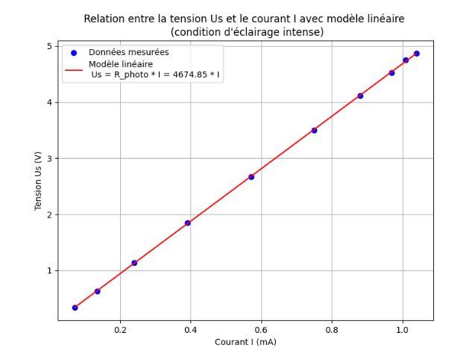

* 1. **Étalonnage de la LDR**

|  |  |  |  |  |  |  |  |  |  |  |
| --- | --- | --- | --- | --- | --- | --- | --- | --- | --- | --- |
| L (lux) | 0 | 30 | 60 | 11 | 150 | 180 | 300 | 310 | 360 | 400 |
| Us (V) | 0.2 | 0.48 | 0.78 | 1.02 | 1.18 | 1.36 | 1.62 | 1.76 | 1.88 | 1.96 |

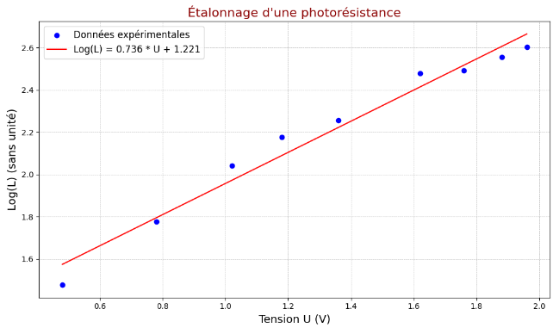

# Interprétation

1. Étude du montage pont diviseur de tension (à vide)
   1. Sortie sur résistance ajustable

On voit sur le graphique que la tension de sortie Us varie le plus pour R compris entre 500Ω et 4 kΩ.

La tension de sortie d’un pont diviseur de tension est donnée par :

L’intensité est donnée par la loi d’Ohm :

Le pont diviseur de tension permet de transformer une variation de résistance en une variation de tension mesurable. Il est utilisé dans des capteurs où une grandeur physique (comme la lumière dans une photorésistance) modifie une résistance, ce qui permet une mesure indirecte de cette grandeur.

* 1. Sortie sur résistance fixe

On voit que la tension et l’intensité varie fortement pour une résistance comprise entre 500 Ω et 4 kΩ.

Les deux résistances sont inversées, donc la formule est :

L’intensité I dans le circuit est donnée par :

Les deux courbes sont confondues car Rp est égal à 1 kΩ, ce qui est le facteur de conversion de mA à A

Ce montage permet d’obtenir une tension de sortie plus stable par rapport au premier montage. Il est utile lorsque l’on veut contrôler la tension fournie à un élément sensible à la tension (capteurs, microcontrôleurs, etc.).

1. Utilisation d’une photorésistance comme capteur d’éclairement
   1. Caractéristique intensité-tension de la LDR

D’après la loi d’Ohm : , donc la résistance est de 4,7 kΩ

On voit avec les données que lorsque l’intensité augmente, la résistance diminue.

* 1. Étalonnage de la LDR

On place le luxmètre à une distance de la lanterne égale à celle entre la lanterne et la photodiode. On mesure l’intensité lumineuse et l’intensité avec différents éclairage (On place un filtre neutre devant la lanterne)

# Validation

Les résultats obtenus au cours de cette étude sont globalement conformes aux attentes théoriques.

Les courbes obtenues expérimentalement pour et sont en accord avec les expressions théoriques issues du modèle du diviseur de tension :

Pour la photorésistance, les mesures ont validé la loi empirique :

Et la relation logarithmique obtenue par l’étalonnage :

Les incertitudes de mesure ont été minimisées grâce à l’utilisation :

* de multimètres numériques pour les mesures de tension et d’intensité,
* d’un luxmètre précis pour les mesures d’éclairement.

Les points expérimentaux présentent un écart relativement faible par rapport aux courbes théoriques, indiquant une bonne conformité aux modèles.

Les hypothèses suivantes ont été respectées :

* Fils de connexion considérés comme parfaits : cette approximation a simplifié les calculs sans impacter significativement les résultats.
* Tension d’alimentation constante : a été maintenue tout au long de l’expérience.

Mais :

* Une variation de l’intensité lumineuse ambiante a pu légèrement fausser les mesures de la photorésistance.
* La résistance de contact des fils de connexion peut introduire une résistance parasite non prise en compte.

# Conclusion

Ce travail expérimental avait pour objectif de comprendre le fonctionnement d’un pont diviseur de tension et son application à la mesure de l’éclairement à l’aide d’une photorésistance.

Grâce aux expériences réalisées, nous avons montré que :

* Le pont diviseur de tension permet de transformer une variation de résistance en variation de tension mesurable, ce qui en fait un élément clé pour l’utilisation des capteurs passifs.
* Une photorésistance suit bien une loi de variation de résistance avec l’éclairement, permettant son utilisation comme luxmètre élémentaire après étalonnage.

Dans un contexte plus général, nous nous apercevons que la plupart des senseurs sont des capteurs passifs.

Annexe 1 : code premier graphe

**import** numpy **as** np  
**import** matplotlib.pyplot **as** plt  
  
*# Données*  
r = np.array([125, 250, 500, 1000, 2000, 4000, 8000, 16000, 32000, 64000]) *# Résistance en Ω*  
I = np.array([4.41, 3.98, 3.32, 2.49, 1.66, 1.00, 0.55, 0.295, 0.152, 0.077]) *# Courant en mA*  
Us = np.array([0.55, 0.98, 1.65, 2.48, 3.32, 4.00, 4.40, 4.69, 4.85, 4.93]) *# Tension en V*  
  
*# Paramètres du pont diviseur*  
Ue = 5.00 *# Tension d'entrée en V*  
Rp = 1000 *# Résistance fixe en Ω*  
  
*# Modèles théoriques*  
r_fit = np.logspace(np.log10(min(r)), np.log10(max(r)), 100)  
Us_fit = Ue * r_fit / (r_fit + Rp)  
I_fit = (Ue / (r_fit + Rp)) * 1000 *# Conversion en mA*  
  
*# Création de la figure et des sous-graphiques*  
fig, ax1 = plt.subplots()  
  
*# Tracé de Us en fonction de r*  
ax1.plot(r, Us, 'o', color='b', label='Us (mesuré)')  
ax1.plot(r_fit, Us_fit, '--', color='b', label='Modèle Us')  
ax1.set_xscale('log')  
ax1.set_xlabel('Résistance (Ω)')  
ax1.set_ylabel('Tension Us (V)', color='b')  
ax1.tick_params(axis='y', labelcolor='b')  
ax1.grid(True, which='both', linestyle='--', linewidth=0.5)  
  
*# Création d'un second axe pour I*  
ax2 = ax1.twinx()  
ax2.plot(r, I, 's', color='r', label='I (mesuré)')  
ax2.plot(r_fit, I_fit, '--', color='r', label='Modèle I')  
ax2.set_ylabel('Courant I (mA)', color='r')  
ax2.tick_params(axis='y', labelcolor='r')  
  
*# Ajout des formules sur le graphique avec valeurs numériques*  
us_formula = f'$U_s = {Ue} \\cdot \\frac{{r}}{{r + {Rp}}}$'  
i_formula = f'$I = \\frac{{{Ue}}}{{r + {Rp}}}$'  
ax1.text(2000, 3, us_formula, fontsize=12, color='b')  
ax2.text(2000, 0.5, i_formula, fontsize=12, color='r')  
  
  
*# Légende*  
ax1.legend(loc='center left')  
ax2.legend(loc='center right')  
  
*# Titre et affichage*  
plt.title('Graphes Us = f(r) et I = g(r) avec modèles théoriques')  
plt.show()

Annexe 2 : code deuxième graphe

**import** numpy **as** np  
**import** matplotlib.pyplot **as** plt  
  
*# Données*  
r = np.array([125, 250, 500, 1000, 2000, 4000, 8000, 16000, 32000, 64000]) *# Résistance en Ω*  
I = np.array([4.42, 3.98, 3.32, 2.49, 1.66, 1.00, 0.55, 0.29, 0.15, 0.07]) *# Courant en mA*  
Us = np.array([4.41, 3.97, 3.31, 2.49, 1.66, 0.99, 0.55, 0.29, 0.15, 0.07]) *# Tension en V*  
  
*# Paramètres du générateur*  
Ue = 5.00 *# Tension d'entrée en V*  
Rp = 1000 *# Résistance fixe en Ω*  
  
*# Modèles théoriques*  
r_fit = np.logspace(np.log10(min(r)), np.log10(max(r)), 100) *# Points pour l'ajustement sur échelle log*  
Us_fit = Ue * Rp / (r_fit + Rp) *# Modèle pour la tension Us (corrigé)*  
I_fit = Ue / (r_fit + Rp) * 1000 *# Modèle pour le courant I (corrigé en mA)*  
  
*# Création de la figure et des sous-graphiques*  
fig, ax1 = plt.subplots()  
  
*# Tracé de Us en fonction de r*  
ax1.plot(r, Us, 'o', color='b', label='Us (mesuré)')  
ax1.plot(r_fit, Us_fit, '--', color='b', label='Modèle Us')  
ax1.set_xscale('log') *# Echelle logarithmique sur l'axe des x*  
ax1.set_xlabel('Résistance (Ω)')  
ax1.set_ylabel('Tension Us (V)', color='b')  
ax1.tick_params(axis='y', labelcolor='b')  
ax1.grid(True, which='both', linestyle='--', linewidth=0.5)  
  
*# Création d'un second axe pour I*  
ax2 = ax1.twinx()  
ax2.plot(r, I, 's', color='r', label='I (mesuré)')  
ax2.plot(r_fit, I_fit, '--', color='r', label='Modèle I')  
ax2.set_ylabel('Courant I (mA)', color='r')  
ax2.tick_params(axis='y', labelcolor='r')  
  
*# Ajout des formules sur le graphique avec valeurs numériques*  
us_formula = f'$U_s = {Ue} \\cdot \\frac{{R_p}}{{r + {Rp}}}$'  
i_formula = f'$I = \\frac{{{Ue}}}{{r + {Rp}}} \\cdot {1000}$'  
ax1.text(2000, 3, us_formula, fontsize=12, color='b')  
ax2.text(1000, 0.5, i_formula, fontsize=12, color='r')  
  
*# Légende*  
ax1.legend(loc='center left')  
ax2.legend(loc='center right')  
  
*# Titre et affichage*  
plt.title('Graphes Us = f(r) et I = g(r) avec modèles théoriques')  
plt.show()

Annexe 3 : code troisième graphe

**import** numpy **as** np  
**import** matplotlib.pyplot **as** plt  
  
*# Données mesurées*  
I = np.array([1.04, 1.01, 0.97, 0.88, 0.75, 0.571, 0.391, 0.24, 0.136, 0.072]) *# Courant en mA*  
Us = np.array([4.87, 4.75, 4.52, 4.12, 3.5, 2.67, 1.85, 1.14, 0.63, 0.34]) *# Tension en V*  
  
*# Conversion du courant en A pour le calcul de la résistance*  
I_A = I / 1000 *# Conversion de mA en A*  
  
*# Calcul de la résistance de la photorésistance (R_photo = Us / I)*  
R_photo = Us / I_A *# Résistance en Ohms*  
  
*# Calcul du modèle linéaire (ajustement)*  
coefficients = np.polyfit(I_A, Us, 1) *# Ajustement linéaire : Us = R_photo * I*  
slope = coefficients[0] *# Coefficient directeur (la résistance)*  
intercept = coefficients[1] *# L'ordonnée à l'origine (devrait être proche de zéro si le modèle est linéaire)*  
  
*# Générer la courbe ajustée pour Us = R_photo * I*  
I_A_fit = np.linspace(min(I_A), max(I_A), 100)  
Us_fit = slope * I_A_fit + intercept  
  
*# Création du graphique*  
plt.figure(figsize=(8, 6))  
  
*# Tracé des points mesurés*  
plt.scatter(I, Us, color='blue', label='Données mesurées', zorder=5)  
  
*# Tracé de la courbe linéaire ajustée*  
plt.plot(I_A_fit * 1000, Us_fit, 'r-', label=f'Modèle linéaire \n Us = R_photo * I = {slope:.2f} * I', zorder=10)  
  
*# Paramètres du graphique*  
plt.title('Relation entre la tension Us et le courant I avec modèle linéaire \n (condition d\'éclairage intense)')  
plt.xlabel('Courant I (mA)')  
plt.ylabel('Tension Us (V)')  
plt.legend()  
plt.grid(True)  
  
*# Affichage du graphique*  
plt.show()

Annexe 4 : code quatrième graphe

**import** numpy **as** np  
**import** matplotlib.pyplot **as** plt  
**from** math **import** log10  
  
*# Valeurs expérimentales (U en volts et L en lux)*  
U = [0.2, 0.48, 0.78, 1.02, 1.18, 1.36, 1.62, 1.76, 1.88, 1.96] *# Tension en V*  
L = [0, 30, 60, 110, 150, 180, 300, 310, 360, 400] *# Eclairement en lux*  
  
*# Exclure L = 0 de l'analyse (car log(0) n'est pas défini)*  
U_filtered = [u **for** i, u **in** enumerate(U) **if** L[i] > 0]  
L_filtered = [l **for** l **in** L **if** l > 0]  
  
*# Calcul de Log(L) = log10(L)*  
LogL = [log10(l) **for** l **in** L_filtered]  
  
*# Calcul des coefficients de la droite de régression linéaire*  
K = len(U_filtered)  
Umoy = sum(U_filtered) / K  
LogLmoy = sum(LogL) / K  
N = sum((U_filtered[i] - Umoy) * (LogL[i] - LogLmoy) **for** i **in** range(K))  
D = sum((U_filtered[i] - Umoy)**2 **for** i **in** range(K))  
a = N / D *# Coefficient directeur de la droite*  
b = LogLmoy - a * Umoy *# Ordonnée à l'origine de la droite*  
  
*# Création du graphique*  
plt.figure(figsize=(10, 6))  
  
*# Tracé des points expérimentaux*  
plt.scatter(U_filtered, LogL, color='blue', label='Données expérimentales', zorder=5)  
  
*# Tracé de la droite de régression*  
x_vals = np.linspace(min(U_filtered), max(U_filtered), 100)  
y_vals = a * x_vals + b  
plt.plot(x_vals, y_vals, 'r-', label=f'Log(L) = {a:.3f} * U + {b:.3f}', zorder=10)  
  
*# Paramètres du graphique*  
plt.title("Étalonnage d'une photorésistance", fontsize=16, color='darkred')  
plt.xlabel('Tension U (V)', fontsize=14)  
plt.ylabel('Log(L) (sans unité)', fontsize=14)  
plt.legend(fontsize=12)  
plt.grid(True, which='both', linestyle='--', linewidth=0.5)  
plt.tight_layout()  
  
*# Affichage du graphique*  
plt.show()